אלגברה לינארית (מורצה קפלונובסקי)
דף 6 (עבודה כיתה)
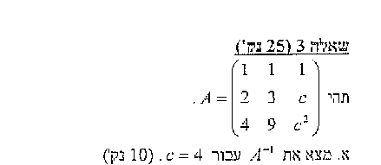

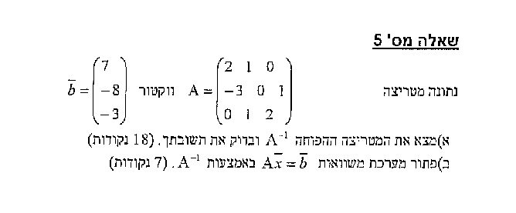

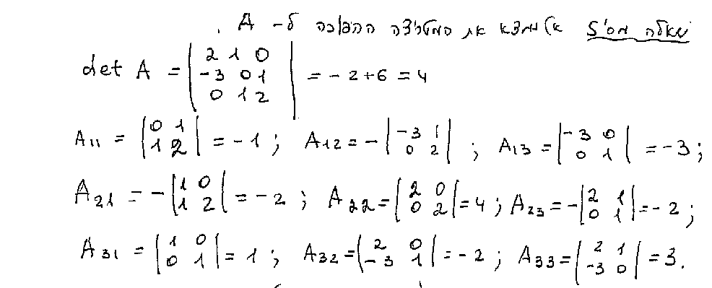
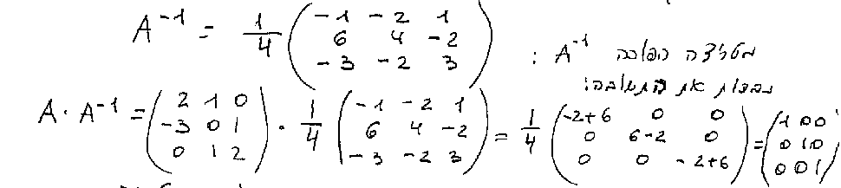
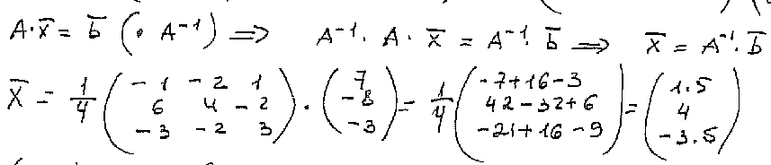

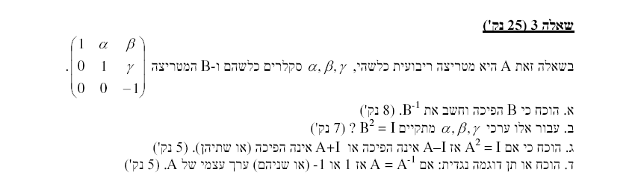
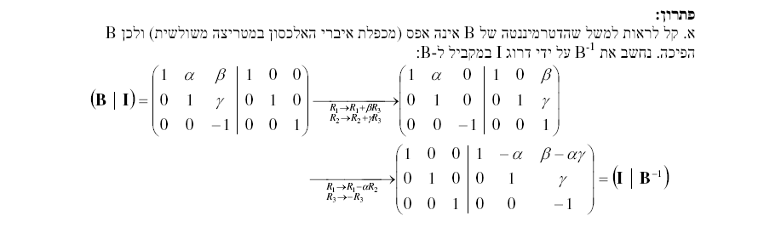
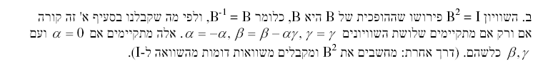

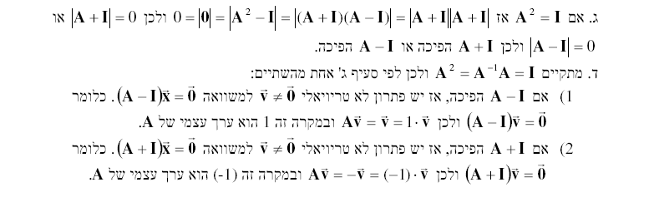
2.

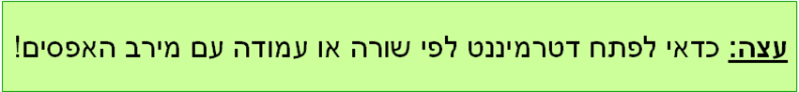

נתון ש ..

